**问题分析**

这是一个回归预测模型，需要我们采用经典的预测模型

**符号说明**

模型建立 

由题，我们可建立logistic人口模型



解方程，我们就可以得到



带入数据进行拟合即可得到系数

**代码如下：**

clear,clc

num=[5.3,7.2,9.6,12.9,17.1,23.2,31.4,38.6,50.2,63.9,76.0,92.0,106.5,123.2,131.7,150.7,179.3,204.0,226.5,251.4,281.4]';

num=num(~isnan(num));

t=[1800:10:2000]';

fn=@(r,xm,t)xm./(1+(xm/3.9-1)*exp(-r*(t-1790)));

ft=fittype(fn,'independent','t');

[f, st]=fit(t,num, ft, 'StartPoint',rand(1,2),...

    'Lower',[0,280],'Upper',[0.1,1000])  %由先验知识主观确定参数界限

xh=f(2010)  %求2010年的预测值

hold on

plot(t,f(t))

a=[ones(20,1), -num(1:end-1)];  %向前差分

b=diff(num)./num(1:end-1)/10;

cs=a\b; r1=cs(1), xm1=r1/cs(2)

xh2=fn(r1,xm1,2010)  %求2010年的预测值

plot(t,fn(r1,xm1,t))

a1=[ones(20,1), -num(2:end)];  %向后差分

b1=diff(num)./num(2:end)/10;

cs2=a1\b1; r2=cs2(1), xm2=r2/cs2(2)

xh3=fn(r2,xm2,2010)  %求2010年的预测值

plot(t,fn(r2,xm2,t))

**结果如下：**

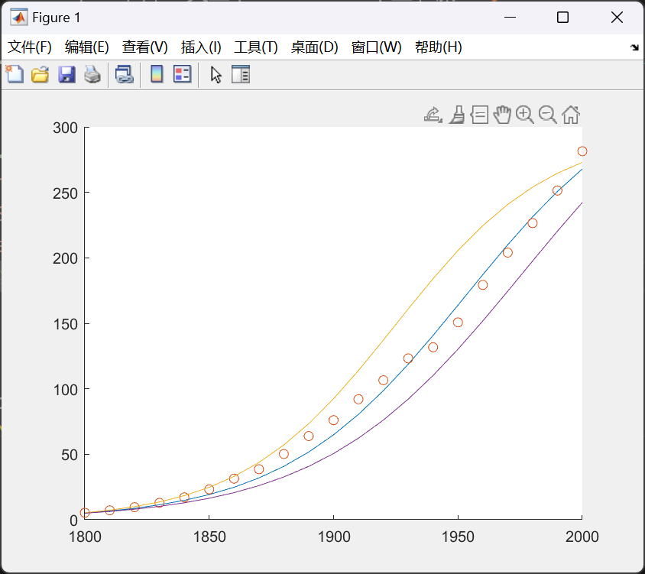

xh =

282.5607

r1 =

0.0320

xm1 =

297.4815

xh2 =

279.2310

r2 =

0.0245

xm2 =

377.2795

xh3 =

262.7204